По разделам:
Ресурсы библиотеки: объединить ЭБС и БД в БД
О библиотеке: убрать Режим работы, Обратную связь
оставить Виртуальную экскурсию, но сделать кнопку неактивной, потому что там экскурсия по старому зданию, в котором щас ремонт, а по спорткомплексу они не хотят делать.
Новый раздел
Архив: перенести в него Конференции, События (Хронограф убрать, то есть получается только презентации) 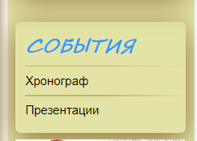

В помощь преподавателю: перенести в него Порядок передачи ВКР, Перечень изданий ВАК
Комплектование: попросили сделать оналайн подачу заявок (красным на скрине) 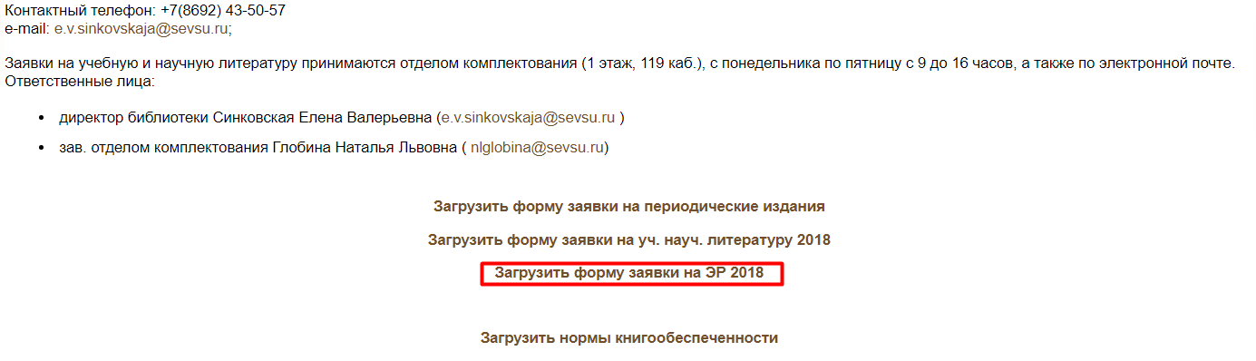
Потому что сейчас надо скачать заявку, распечатать, заполнить, принести им, чтобы они куда-то занесли эти данные.
Издания библиотеки: перенести в него Университет в лицах, Ссылку на библиографические указатели (они находятся Репозиторий -> Научная библиотека СевГУ) 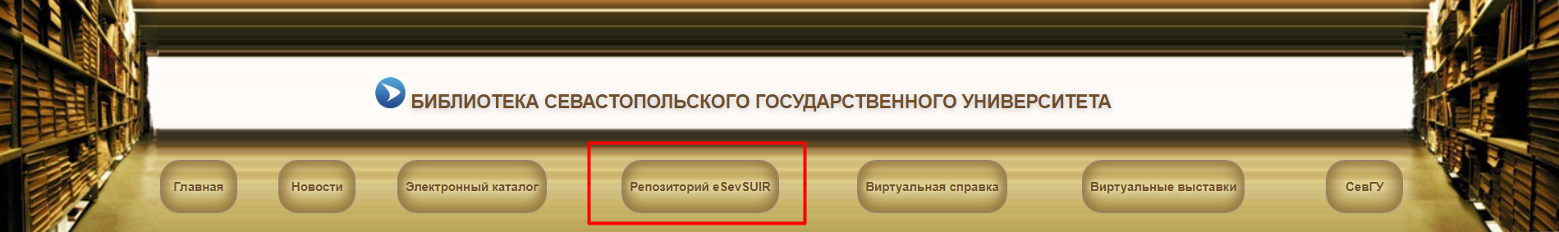
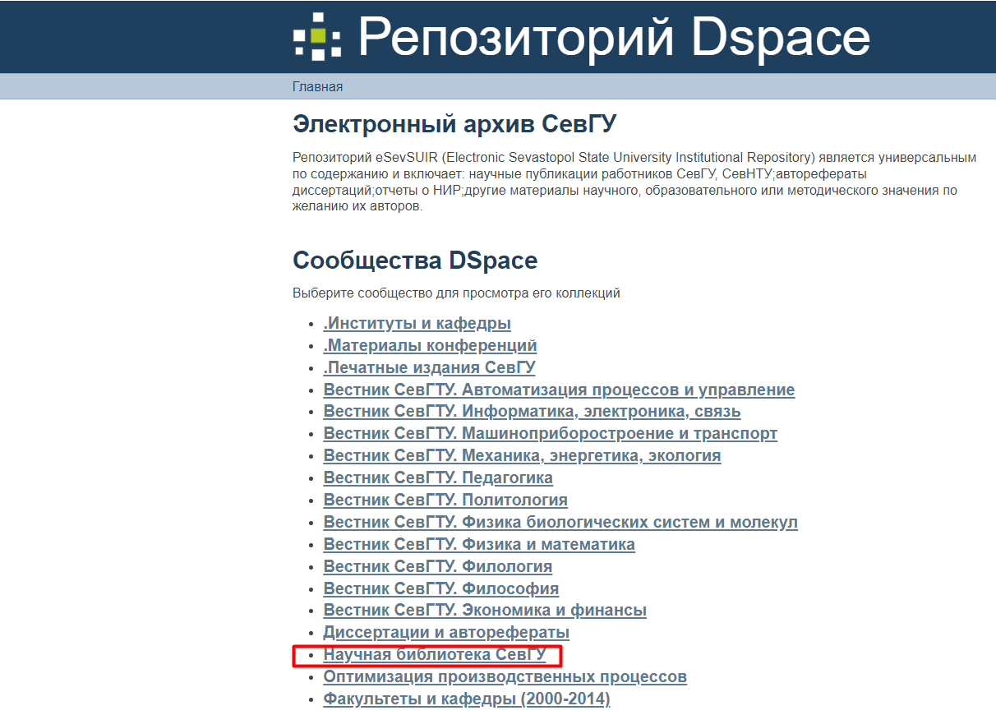
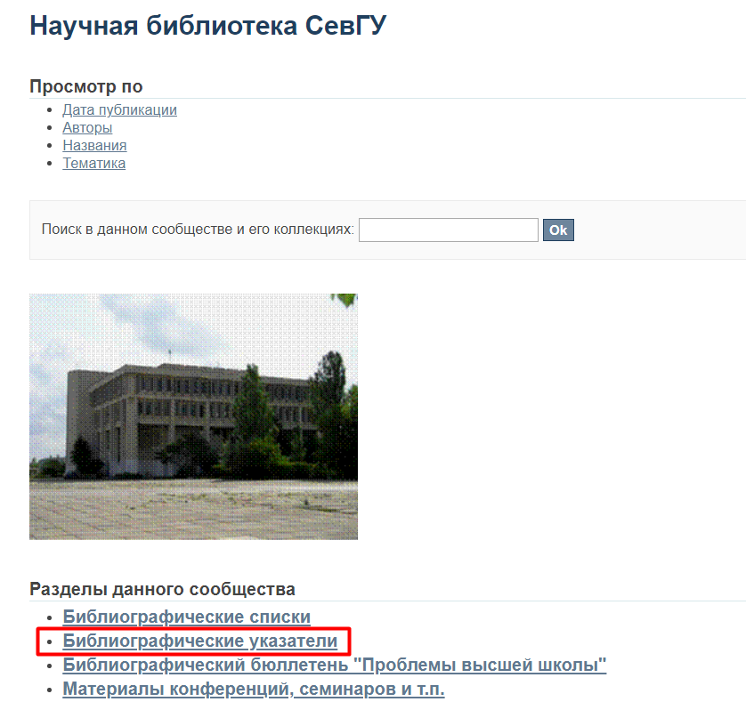
Пожелания:
- Перенести слайдер, который находится справа, в середину и сделать больше
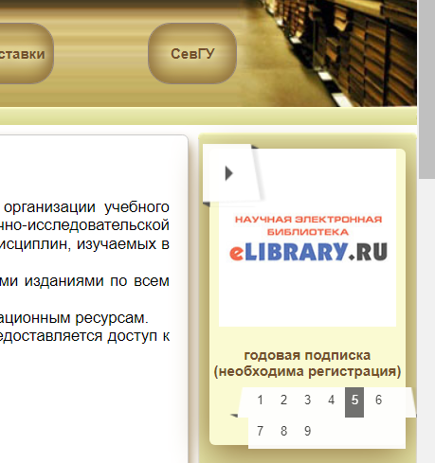

- Оценку информативности сайта убрать и вместо этого добавить количество посещений (в открытый доступ либо при авторизации)
- Вопрос по авторизации – сайт должен быть в открытом доступе любому человеку без авторизации. Можно сделать аккаунт студента с возможностью добавления книги в избранное и возможностью оставить отзыв
- Как добавлять новости ей все равно – она добавляет через какой-то сервис СевГУ
- Хронограф убрать
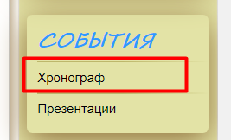
- Добавить кнопку Помощь (не до конца понял что она хочет, можно будет потом уточнить)
- Добавить поиск по разделам сайта, типа единого окна
- Часы оставить с изменённым дизайном
- Визуальный ряд ресурсов оставить


